苏州大学实验报告
院、系 | 计科院 | 年级专业 | 软件工程 |  | 姓名 | 高歌 | 学号 |  | 2030416018
课程名称 | 数据库课程实践 |  |  |  |  |  | 同组实验者 |  | /
指导教师 | 瞿剑锋 | 实验日期 |  | 2022-04-27 |  | 成绩

实 验 名 称 | SQL语言（试验十四）锁
试验十四 锁

目的: 理解锁的概念及锁的作用。

一、利用帮助系统了解SQL-Server 的下列语句的含义
1 锁的隔离级别
SET TRANSACTION ISOLATION LEVEL Serializable
在数据集上设置范围锁，防止其他用户在事务完成之前更新数据集或将行插入数据集内。
2 设置锁定超时时间
SET LOCK_TIMEOUT 5000
设定语句等待锁释放的毫秒数。执行上面的语句后，若执行语句时等待锁释放超过五秒仍未释放，则会返回错误。
- SP_LOCK
查询数据库中与锁有关的全部信息。常用于诊断死锁问题。
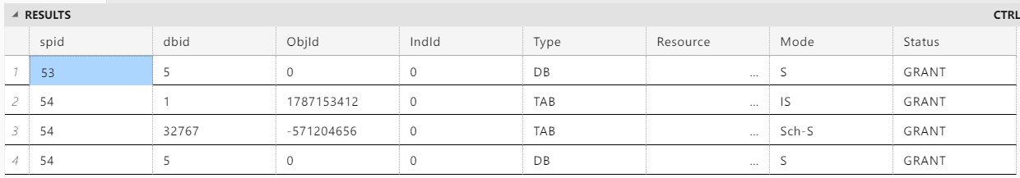

二、观察封锁
1 执行语句序列A
BEGIN TRANsaction
Update Student set sage=sage+1 where sno= '0001'
Select * from Student where sno='0002'
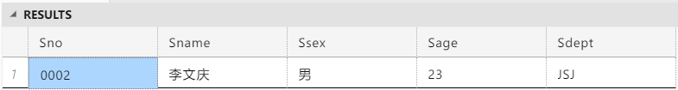

2 在查询分析器中打开第二个连接(连接 school)[文件-连接], 输入下列语句:
1) Select * from Student where sno='0002'
记录执行结果,说明原因。
和上面的结果没有区别，因为0002并未在事务中被锁住。

2）Select * from Student where sno=’0001’
记录执行结果,说明原因。（如上一步没有停止，则强行终止）
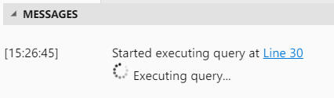
无法得出结果。这是由于0001的信息已在事务中被更改，并且尚未提交或撤回，因此被锁住，无法查询。

3) update student set sname=’aaa’ where sno=’0002’
记录执行结果,说明原因。（如上一步没有停止，则强行终止）
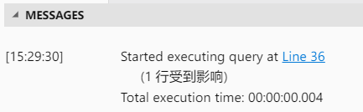
正常更新。因为这次是在另一个查询中提交的事务，且0002没有在事务中被锁住，因此直接提交了对0002的更新。（当前为隔离级别为Read Committed，若隔离级别为更高的Serializable，将无法更新）

4) 强行终止上一步的命令，然后执行语句：
DBCC opentran
记录结果
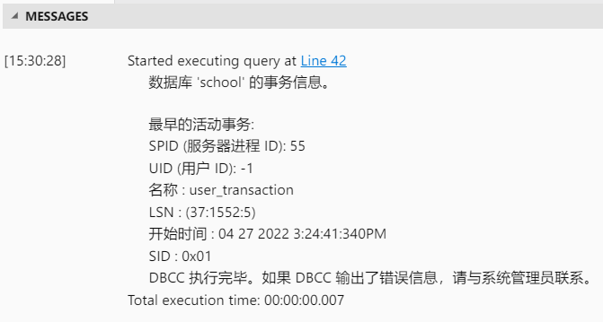
DBCC OPENTRAN返回数据库中最早开始的事务。
思考：如何知道此事务是那一台计算机发出的？
可根据查询到的Session ID定位。例如这里使用上面查询到的Session ID 55：
- SELECT *
- FROM sys.dm_exec_Sessions
- WHERE session_id = 55;

5）执行：
select * from student where sno=’0001’
记录执行结果，说明原因
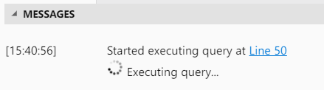
同2），自然还是无法得出结果。
然后回到第一个连接中，执行语句:
COMMIT TRANSACTION
观察并记录第二个连接窗口中的现象，说明原因
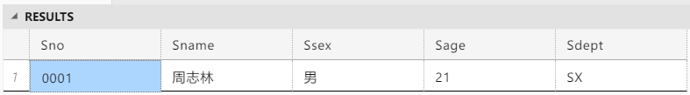
由于事务已提交，0001不再被锁住，查询得出结果。

三、了解锁的类型
1 执行下列语句
BEGIN TRAN
Select * from student where sno=’0001’
Print ‘server process ID (spid) : ‘
Print @@spid
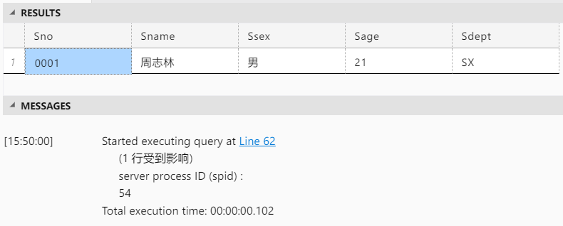

1) 然后执行下列语句
exec sp_lock
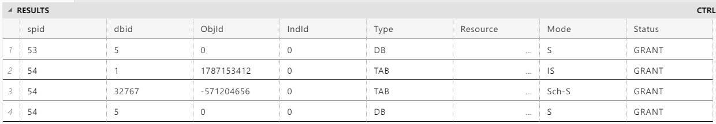
注意根据事务中输出的 spid ,观察结果中相应 spid 的记录, 观察加锁。

2) 然后执行下列语句
commit tran
exec sp_lock
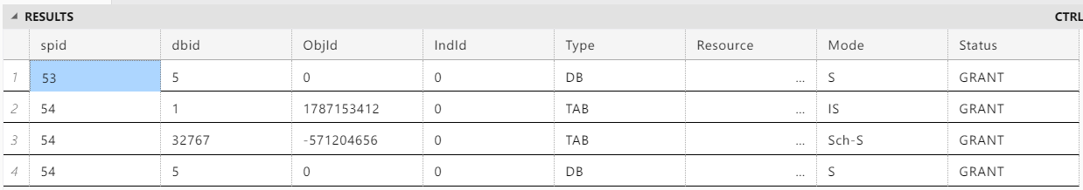
注意根据事务中输出的 spid ,观察结果中相应 spid 的记录, 观察加锁。

2 执行下列语句
BEGIN TRAN
Update student set sage=sage + 1 where sno=’1001’
Print ‘server process ID (spid) : ‘
Print @@spid
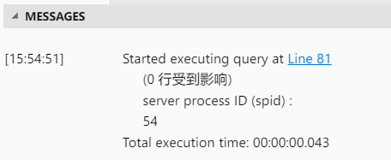

1) 然后执行下列语句
exec sp_lock
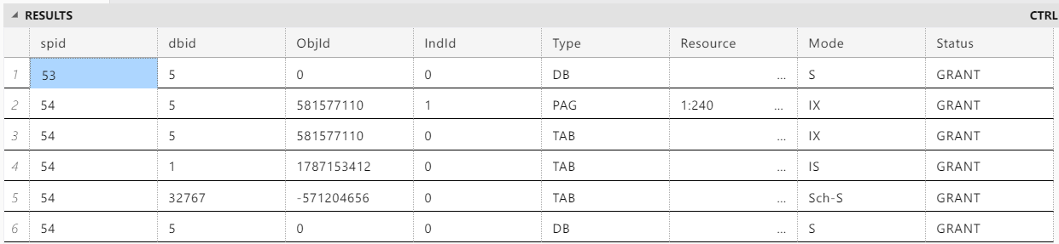
注意根据事务中输出的 spid ,观察结果中相应 spid 的记录, 观察加锁。

2) 然后执行下列语句
commit tran
exec sp_lock
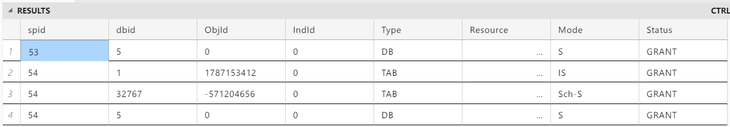
注意根据事务中输出的 spid ,观察结果中相应 spid 的记录, 观察加锁。

- 使用 SET TRANSACTION ISOLATION LEVEL Serializable
然后重新执行三和四步，观察与原来有何不同。
执行“二、观察封锁”的事务前加上“SET TRANSACTION ISOLATION LEVEL Serializable; GO;”，重复“二、观察封锁”中所有任务，观察到第三步中无法更新0002的信息。

- 了解表级锁（查看帮助文件）
BEGIN TRAN
Select * from student (TABLOCKX) where sno=’1002’
Print ‘Server Process ID (spid): ‘
Print @@spid
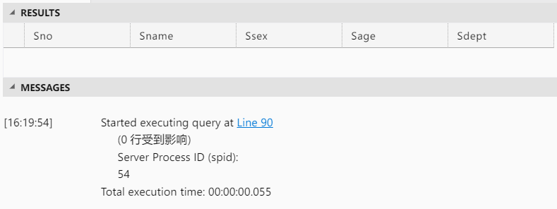
然后执行：
exec sp_lock
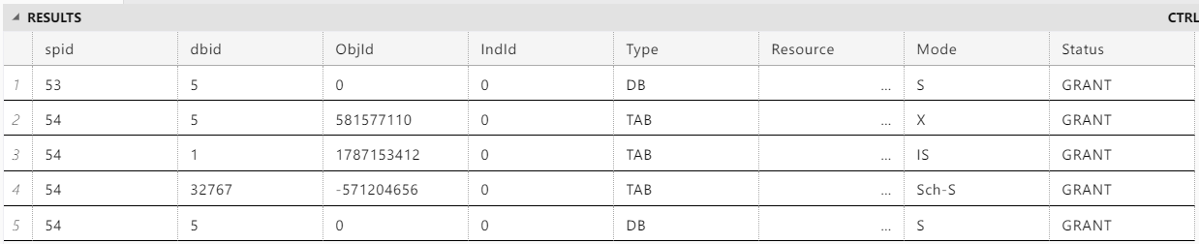
注意根据事务中输出的 spid ,观察结果中相应 spid 的记录, 观察加锁类型。

- 了解锁定超时
  - 执行下列语句 ，设置锁定超时为 1000 ms
set lock_timeout 1000
go
BEGIN TRAN
Select * from student (TABLOCKX) where sno=’1002’
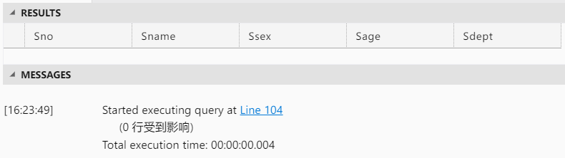

2）打开第二个连接
执行：
select * from student
记录观察到的现象。
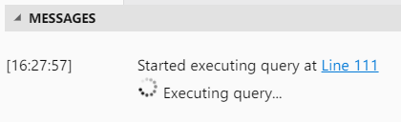
仍无法得到查询结果，并且刚才的超时设置并未生效。

3）在打开的第二个连接中
set lock_timeout 10000
go
select * from student
记录观察到的现象。
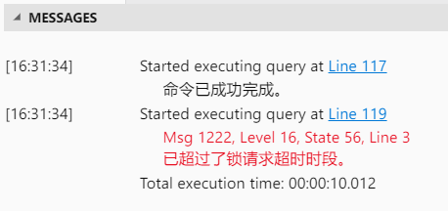
十秒后查询超时，返回错误。因此可知SET LOCK_TIMEOUT仅在当前查询中生效，并不全局生效。

四 编程实例
1 编写存储过程 usp_update1 , 传入参数为课程号,处理逻辑:
对传入的这门课,进行如下处理:
如某学生该门课成绩>80 , 则加 2 分
如某学生该门课成绩>60 , 则加 1 分
如某学生该门课成绩<=60 ,扣1分

要求：在存储过程中，要么全部学生的成绩被处理成功，要么全部不处理
- CREATE PROCEDURE usp_update1
- (@Cno CHAR(10))
- AS
- BEGIN
- BEGIN TRANSACTION
- UPDATE SC
- SET Grade = Grade + 2
- WHERE Cno = @Cno
- AND Grade > 80;
- UPDATE SC
- SET Grade = Grade + 1
- WHERE Cno = @Cno
- AND Grade > 60;
- UPDATE SC
- SET Grade = Grade - 1
- WHERE Cno = @Cno
- AND Grade <= 60;
- COMMIT TRANSACTION
- END
思考：在调试中，采用那些措施，使存储过程运行时执行回滚操作 (rollback) 。
当任意需要被修改的记录被锁住时，存储过程都将进行回滚操作。例如启动事务修改SC中的某一条记录而不提交，此时启动另一个查询执行上述存储过程。

2 编写触发器，
对insert、update语句进行监控，当学生的年龄超过40岁时，把该学生的系科改为 ‘BAK’,同时删除该学生的所有选课记录。（注意，利用事务，使修改系科及删除选课记录要么全做，要么全不做）
- CREATE TRIGGER ust_updateStudent
- ON Student
- FOR INSERT, UPDATE
- AS
- BEGIN
- IF ((SELECT Sage FROM inserted) > 40)
- BEGIN
- BEGIN TRANSACTION
- UPDATE Student
- SET Sdept = 'BAK'
- WHERE Sno = (SELECT Sno FROM inserted);
- DELETE SC
- WHERE Sno = (SELECT Sno FROM inserted);
- COMMIT TRANSACTION
- END
- END

